**8.1. Интерполяции и экстраполяция**

Дана табличная функция, т.е. дана таблица, в которой для некоторых дискретных значений аргумента xi, расположенных в порядке возрастания, заданы соответствующие значения функции уi:

|  |  |  |
| --- | --- | --- |
| i | x | y |
| 0 | x0 | y0 |
| 1 | x1 | y1 |
| 2 | x2 | y2 |
| ... | ... | ... |
| i | xi | yi |
| ... | ... | .. |
| n | xn | yn |

|  |  |
| --- | --- |
| http://rud.exdat.com/pars_docs/tw_refs/793/792937/792937_html_7dc0bb18.png | (8.1) |

Точки с координатами (xi, yi) называются узловыми точками или узлами.  
  
Количество узлов в табличной функции равно  
  
N=n+1.  
  
На графике табличная функция представляется в виде совокупности узловых точек (рис. 8.1).  
  
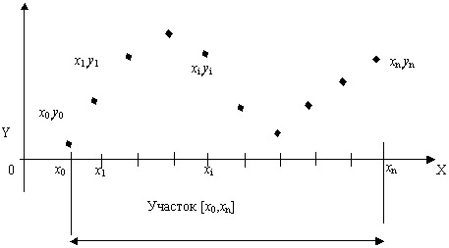  
  
Рис. 8.1. Табличная функция  
  
  
Длина участка [x0, xn] равна (xn - x0).  
  
В расчетной практике инженера часто возникают задачи найти значение функции для аргументов, которые отсутствуют в таблице. Такие задачи называются задачами интерполирования или экстраполирования.  
  
Задача *интерполирования функции* (или задача интерполяции) состоит в том, чтобы найти значения yk табличной функции в любой промежуточной точке хк, расположенной внутри интервала [x0, xn], т.е.   
  
http://rud.exdat.com/pars_docs/tw_refs/793/792937/792937_html_m2e74844a.png  
  
и   
  
http://rud.exdat.com/pars_docs/tw_refs/793/792937/792937_html_5638057c.png  
Задача экстраполирования функции (или задача экстраполяции) состоит в том, чтобы найти значения yl табличной функции в точке хl, которая не входит в интервал [x0, xn], т.е.  
http://rud.exdat.com/pars_docs/tw_refs/793/792937/792937_html_m52faf943.png  
Такую задачу часто называют задачей прогноза.  
  
Обе эти задачи решаются при помощи нахождения аналитического выражения некоторой вспомогательной функции F(x), которая приближала бы заданную табличную функцию, т.е. в узловых точках принимала бы значение табличных функций   
http://rud.exdat.com/pars_docs/tw_refs/793/792937/792937_html_m6ebbf5b.png  
  
Для определенности задачи искомую функцию F(x) будем искать из класса алгебраических многочленов:

|  |  |
| --- | --- |
| http://rud.exdat.com/pars_docs/tw_refs/793/792937/792937_html_54d9c958.png | (8.2) |

Этот многочлен должен пройти через все узловые точки, т.е.

|  |  |
| --- | --- |
| http://rud.exdat.com/pars_docs/tw_refs/793/792937/792937_html_35a0b0b2.png | (8.3) |

Поэтому степень многочлена n зависит от количества узловых точек N и равна количеству узловых точек минус один, т.е. n=N-1.  
Многочлен вида (8.2), который проходит через все узловые точки табличной функции называется интерполяционным многочленом.  
Интерполирование с помощью алгебраических многочленов называется параболическим интерполированием.  
Таким образом, для решения задачи интерполирования прежде всего необходимо решить задачу, которую можно сформулировать следующим образом:   
для функции http://rud.exdat.com/pars_docs/tw_refs/793/792937/792937_html_m40002e01.png, заданной таблично, *построить интерполяционный многочлен* степени n, который проходит через все узловые точки таблицы:  
http://rud.exdat.com/pars_docs/tw_refs/793/792937/792937_html_14d22713.png  
где n-степень многочлена, равная количеству узловых точек N минус один,т.е. n=N-1.  
В результате, в любой другой промежуточной точке хk, расположенной внутри отрезка [x0,xn] выполняется приближенное равенство Pn(xk) = f(xk) = yk. (рис.8.2):  
  
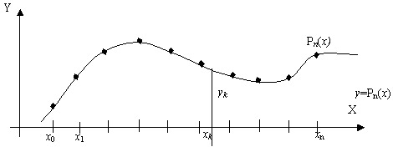  
  
Рис. 8.2. Интерполяционный многочлен

**8.2. Построение интерполяционного многочлена в явном виде**

Для *построения интерполяционного многочлена* вида (8.2) необходимо определить его коэффициенты a0, a1, :, an, т.е. ai i=0,1,2,:,n. Количество неизвестных коэффициентов равно  
  
n+1=N,  
где:  
n-степень многочлена (8.2),   
N-количество узловых точек табличной функции (8.1).  
Для нахождения коэффициентов, используем свойство (8.3) интерполяционного многочлена (8.2). На основании этого свойства интерполяционный многочлен должен пройти через каждую узловую точку (xi, yi) таблицы (8.1), т.е.,

|  |  |
| --- | --- |
| http://rud.exdat.com/pars_docs/tw_refs/793/792937/792937_html_196bb3ed.png | (8.4) |

Подставляя в (8.4) каждую узловую точку таблицы (8.1) получаем систему линейных уравнений:

|  |  |
| --- | --- |
| http://rud.exdat.com/pars_docs/tw_refs/793/792937/792937_html_m743d5902.png | (8.5) |

Неизвестными системы (8.5) являются a0, a1, a2, :, an т.е. коэффициенты многочлена (8.2). Коэффициенты при неизвестных системы (8.5) http://rud.exdat.com/pars_docs/tw_refs/793/792937/792937_html_43e6f055.pngлегко могут быть определены на основании данных таблицы (8.1).  
**8.3. Интерполяция по Лагранжу**

Интерполяционный многочлен может быть построен при помощи специальных интерполяционных формул Лагранжа, Ньютона, Стерлинга, Бесселя и др.  
Интерполяционный многочлен по формуле Лагранжа имеет вид:

|  |  |
| --- | --- |
| http://rud.exdat.com/pars_docs/tw_refs/793/792937/792937_html_3f1148b0.png | (8.6) |

Докажем, что многочлен Лагранжа является интерполяционным многочленом, проходящим через все узловые точки, т.е. в узлах интерполирования xi выполняется условие Ln(xi) = yi. Для этого будем последовательно подставлять значения координат узловых точек таблицы (8.1) в многочлен (8.6). В результате получим:  
  
если x=x0, то Ln(x0) = y0,  
  
если x=x1, то Ln(x1) = y1,  
  
:::::  
  
если x=xn, то Ln(xn) = yn.  
  
Это достигнуто за счет того, что в числителе каждой дроби при соответствующем значении уj, j=0,1,2,:,n отсутствует сомножитель (x-xi), в котором i=j, а знаменатель каждой дроби получен заменой переменной х на соответствующее значение хj.  
  
Таким образом, интерполяционный многочлен Лагранжа приближает заданную табличную функцию, т.е. Ln(xi) = yi и мы можем использовать его в качестве вспомогательной функции для решения задач интерполирования, т.е. http://rud.exdat.com/pars_docs/tw_refs/793/792937/792937_html_96a107b.png.  
  
Чем больше узлов интерполирования на отрезке [x0,xn], тем точнее интерполяционный многочлен приближает заданную табличную функцию (8.1), т.е. тем точнее равенство:  
  
http://rud.exdat.com/pars_docs/tw_refs/793/792937/792937_html_m609017fa.png  
  
Однако с увеличением числа узлов интерполирования возрастает степень интерполяционного многочлена n и в результате значительно возрастает объем вычислительной работы. Поэтому при большом числе узлов необходимо применять ЭВМ. В этом случае удобно находить значения функции в промежуточных точках, не получая многочлен в явном виде.  
  
При решении задачи экстраполирования функции с помощью интерполяционного многочлена вычисление значения функции за пределами отрезка [x0,xn] обычно производят не далее, чем на один шаг h, равный наименьшей величине   
  
http://rud.exdat.com/pars_docs/tw_refs/793/792937/792937_html_m2dc69634.png  
  
так как за пределами отрезка [x0,xn] погрешности, как правило, увеличиваются.   
**8.4. Программирование формулы Лагранжа**

Свернем формулу Лагранжа (8.6). В результате получим  
  
http://rud.exdat.com/pars_docs/tw_refs/793/792937/792937_html_63e7647c.png  
где  
  
http://rud.exdat.com/pars_docs/tw_refs/793/792937/792937_html_4529f077.png  
  
но при этом обязательно выполнение условия http://rud.exdat.com/pars_docs/tw_refs/793/792937/792937_html_m70d83b4b.png.  
  
При построении алгоритма используют конструкцию из двух включенных циклов:  
  
Внешним циклом накапливаем сумму http://rud.exdat.com/pars_docs/tw_refs/793/792937/792937_html_3428b627.png.  
  
Внутренним циклом накапливаем произведениеhttp://rud.exdat.com/pars_docs/tw_refs/793/792937/792937_html_m36741180.png.  
  
Алгоритм (рис.8.3) не предусматривает получение интерполяционного многочлена в явном виде, а сразу решает задачу *интерполирования функции* в заданной точке, x=D.  
  
Обозначения в алгоритме:   
  
n - степень интерполяционного многочлена Лагранжа (8.6), равная количеству узловых точек N минус один, т.е. n=N-1.  
  
D - значение аргумента в точке, для которой решается задача интерполирования табличной функции (8.1).  
  
L - значение многочлена (8.6).

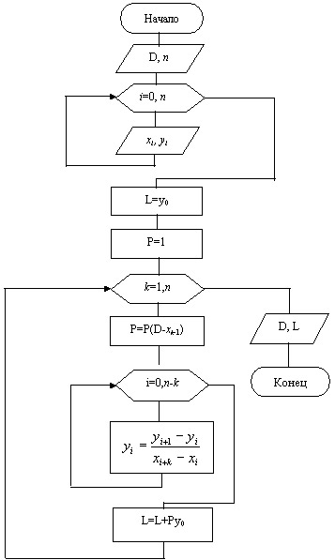  
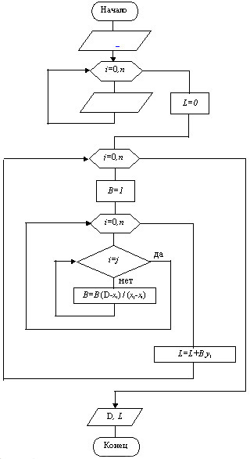  
  
Рис. 8.3.  Схема алгоритма интерполяции по Лагранжу  
^

**8.5. Интерполяция по Ньютону**

Дана табличная функция:

|  |  |  |
| --- | --- | --- |
| i | xi | yi |
| 0 | x0 | y0 |
| 1 | x1 | y1 |
| 2 | x2 | y2 |
| ... | ... | ... |
| n | xn | yn |

или  
  
http://rud.exdat.com/pars_docs/tw_refs/793/792937/792937_html_61677224.png  
  
Точки с координатами (xi, yi) называются узловыми точками или узлами.  
  
Количество узлов в табличной функции равно   
  
N=n+1.  
  
Необходимо найти значение этой функции в промежуточной точке, например, x=D, причем http://rud.exdat.com/pars_docs/tw_refs/793/792937/792937_html_976376.png.   
  
Для решения задачи строим интерполяционный многочлен.  
  
Интерполяционный многочлен по формуле Ньютона имеет вид:

|  |  |
| --- | --- |
| http://rud.exdat.com/pars_docs/tw_refs/793/792937/792937_html_570d4c63.png | (8.7) |

где   
  
n - степень многочлена,  
  
http://rud.exdat.com/pars_docs/tw_refs/793/792937/792937_html_46d9a18a.png- *разделенные разности* 0-го, 1-го, 2-го,:., n-го порядка, соответственно.

**8.6. Разделенные разности**

Значения f(x0), f(x1), : , f(xn) , т.е. значения табличной функции в узлах, называются разделенными разностями нулевого порядка (k=0).  
  
Отношение http://rud.exdat.com/pars_docs/tw_refs/793/792937/792937_html_45677bfe.pngназывается разделенной разностью первого порядка (k=1) на участке [x0, x1] и равно разности разделенных разностей нулевого порядка на концах участка [x0, x1], разделенной на длину этого участка.  
  
Для произвольного участка [xi, xi+1] разделенная разность первого порядка (k=1) равна  
  
http://rud.exdat.com/pars_docs/tw_refs/793/792937/792937_html_5c4ef0da.png  
  
Отношение http://rud.exdat.com/pars_docs/tw_refs/793/792937/792937_html_580a2ff9.pngназывается разделенной разностью второго порядка (k=2) на участке [x0, x2] и равно разности разделенных разностей первого порядка, разделенной на длину участка [x0, x2].  
  
Для произвольного участка [xi, xi+2] разделенная разность второго порядка (k=2) равна  
  
http://rud.exdat.com/pars_docs/tw_refs/793/792937/792937_html_m312f1f5a.png  
  
Таким образом, разделенная разность k-го порядка на участке [xi, xi+k] может быть определена через *разделенные разности* (k-1)-го порядка по рекуррентной формуле:

|  |  |
| --- | --- |
| http://rud.exdat.com/pars_docs/tw_refs/793/792937/792937_html_7d2a4757.png | (8.8) |

где  
  
http://rud.exdat.com/pars_docs/tw_refs/793/792937/792937_html_6cfbe61d.png  
  
http://rud.exdat.com/pars_docs/tw_refs/793/792937/792937_html_m6dfacc6e.png  
  
n - степень многочлена.  
  
Максимальное значение k равно n. Тогда i =0 и разделенная разность n-го порядка на участке [x0,xn] равна http://rud.exdat.com/pars_docs/tw_refs/793/792937/792937_html_mcc8c28d.png, т.е. равна разности разделенных разностей (n-1)-го порядка, разделенной на длину участка [x0,xn].  
  
*^ Разделенные разности* http://rud.exdat.com/pars_docs/tw_refs/793/792937/792937_html_m2be7c473.pngявляются вполне определенными числами, поэтому выражение (8.7) действительно является алгебраическим многочленом n-й степени. При этом в многочлене (8.7) все *разделенные разности* определены для участков [x0, x0+k], http://rud.exdat.com/pars_docs/tw_refs/793/792937/792937_html_m2e3838ed.png.  
  
Лемма: алгебраический многочлен (8.7), построенный по формулам Ньютона, действительно является интерполяционным многочленом, т.е. значение многочлена в узловых точках равно значению табличной функции  
  
http://rud.exdat.com/pars_docs/tw_refs/793/792937/792937_html_m1bd065b5.png  
  
Докажем это. Пусть х=х0 , тогда многочлен (8.7) равен  
  
http://rud.exdat.com/pars_docs/tw_refs/793/792937/792937_html_5319e81e.png  
  
Пусть х=х1, тогда многочлен (8.7) равен  
  
http://rud.exdat.com/pars_docs/tw_refs/793/792937/792937_html_2518d2f.png  
  
Пусть х=х2, тогда многочлен (8.7) равен   
  
http://rud.exdat.com/pars_docs/tw_refs/793/792937/792937_html_m51e6eeef.png  
  
Заметим, что решение задачи *интерполяции по Ньютону* имеет некоторые преимущества по сравнению с решением задачи *интерполяции по Лагранжу.* Каждое слагаемое интерполяционного многочлена Лагранжа зависит от всех значений табличной функции yi, i=0,1,:n. Поэтому при изменении количества узловых точек N и степени многочлена n (n=N-1) интерполяционный многочлен Лагранжа требуется строить заново. В многочлене Ньютона при изменении количества узловых точек N и степени многочлена n требуется только добавить или отбросить соответствующее число стандартных слагаемых в формуле Ньютона (8.7). Это удобно на практике и ускоряет процесс вычислений.  
  
^

**8.7. Программирование формулы Ньютона**

Для построения многочлена Ньютона по формуле (8.7) организуем циклический вычислительный процесс по http://rud.exdat.com/pars_docs/tw_refs/793/792937/792937_html_m2e3838ed.png. При этом на каждом шаге поиска находим *разделенные разности* k-го порядка. Будем помещать *разделенные разности* на каждом шаге в массив Y.  
  
Тогда рекуррентная формула (8.8) будет иметь вид:

|  |  |
| --- | --- |
| http://rud.exdat.com/pars_docs/tw_refs/793/792937/792937_html_221a45ae.png | (8.9) |

В формуле Ньютона (8.7) используются *разделенные разности* k-го порядка, подсчитанные только для участков [x0, x0+k], т.е. *разделенные разности* k-го порядка для i=0. Обозначим эти*разделенные разности* k-го порядка как у0. А разделенные разности, подсчитанные для I > 0, используются для расчетов разделенных разностей более высоких порядков.  
  
Используя (8.9), свернем формулу (8.7). В результате получим

|  |  |
| --- | --- |
| http://rud.exdat.com/pars_docs/tw_refs/793/792937/792937_html_49cedacb.png | (8.10) |

где  
  
у0 - значение табличной функции (8.1) для x=x0.  
  
http://rud.exdat.com/pars_docs/tw_refs/793/792937/792937_html_m2a6ae5d2.png- разделенная разность k-го порядка для участка [x0, x0+k].  
  
http://rud.exdat.com/pars_docs/tw_refs/793/792937/792937_html_m12bebe8a.png  
  
Для вычисления Р удобно использовать рекуррентную формулу P = P(x - xk-1) внутри цикла по k.   
  
Схема алгоритма *интерполяции по Ньютону* представлена на рис.8.4.  
  


Рис. 8.4.  Схема алгоритма интерполяции по Ньютону  
  
^

**8.8. Пример интерполяции по Ньютону**

Дана табличная функция:

|  |  |  |
| --- | --- | --- |
| i | xi | yi |
| 0 | 2 | 0,693147 |
| 1 | 3 | 1,098613 |
| 2 | 4 | 1, 386295 |
| 3 | 5 | 1,609438 |

Вычислить *разделенные разности* 1-го, 2-го, 3-го порядков (n=3) и занести их в диагональную таблицу.  
  
Разделенные разности первого порядка:  
  
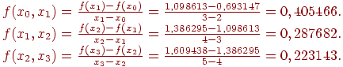  
  
Разделенные разности второго порядка:  
  
http://rud.exdat.com/pars_docs/tw_refs/793/792937/792937_html_1fc2b830.png  
  
Разделенная разность третьего порядка:  
  
http://rud.exdat.com/pars_docs/tw_refs/793/792937/792937_html_7efd6a80.png  
  
Таблица 8.1. Диагональная таблица разделенных разностей

|  |  |  |  |  |  |
| --- | --- | --- | --- | --- | --- |
| i | xi | Разделенная разность | | | |
| 0-го порядка | 1-го порядка | 2-го порядка | 3-го порядка |
| 0 | 2 | 0,693147 |  |  | 0,00887416 |
| 1 | 3 | 1,098613 | 0,405466 | -0,058892 |  |
| 2 | 4 | 1,386295 | 0,287682 | -0,0322695 |  |
| 3 | 5 | 1,60943 | 0,223143 |  |  |

Интерполяционный многочлен Ньютона для заданной табличной функции имеет вид:  
  
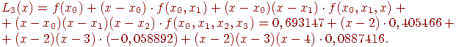  
  
Далее полученный интерполяционный многочлен Ньютона можно привести к нормальному виду   
  
http://rud.exdat.com/pars_docs/tw_refs/793/792937/792937_html_6bcdb13e.png  
  
и использовать его для решения задач интерполирования или прогноза.